**在Visual Studio中使用CUDA和Thrust**

2011年06月23日00:00 [it168网站](http://www.it168.com/)原创 作者：黄永兵/译 编辑：[董建伟](http://archive.it168.com/user/%b6%ad%bd%a8%ce%b0/) [我要评论(0)](http://cuda.it168.com/a2011/0622/1208/000001208129_all.shtml#articlecomment)

    【IT168 专稿】我正在建立一些新的CUDA原型项目，旨在弄清楚如何最好地使用CUDA 4.0，我把它写成一个快速教程，教你如何使用Visual Studio 2010中的CUDA和最新的C++0x特性编写一个简单的应用程序。

　　因为目前CUDA SDK要求项目使用v90工具集(Visual Studio 2008)编译，解决方案需要两个项目，一个包括CUDA目标v90的DLL项目，一个目标v100(Visual Studio 2010)包含C++代码的项目。

**安装依赖**

　　确保你安装了以下依赖软件包

　　● Visual Studio 2010和2008 SP1(CUDA需要)

　　● Parallel NSight 1.51

　　● CUDA 4.0 RC或3.2，以及Thrust

　　本文引用的例子全部使用的是CUDA 4.0 RC，如果你没有安装CUDA 4.0，它们也可以在3.2环境下工作。

**设置解决方案**

　　创建一个包含两个项目的解决方案，需要两个项目是因为一个目标是v100(Visual Studio 2010)编译器，允许使用最新的C++0x语言功能，另一个目标是v90(Visual Studio 2008)编译器，因为CUDA需要它。

　 　1)创建一个Win32控制台应用程序，取名HelloWorld，在向导的所有设置窗口全部保留默认设置，这个项目将包含应用程序的主入口点和所有 Windows特定代码，如管理线程要用到的并行模式库(Parallel Patterns Library，PPL)。

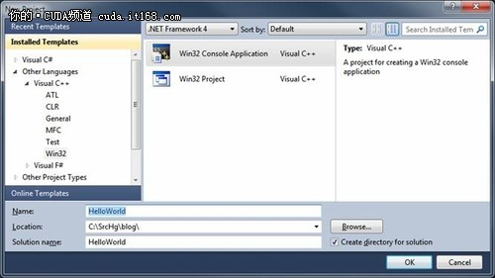  
▲图 1 创建一个Win32控制台应用程序

　　2)创建第二个Win32项目，取名HelloWorldCuda，这个DLL将包含你的CUDA代码，在应用程序设置窗口，应用程序类型选择DLL，并选中空白项目复选框。

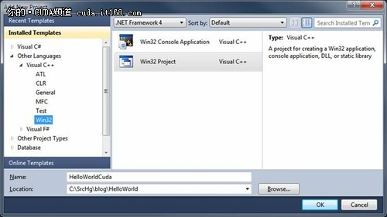  
▲图 2 创建一个Win32项目

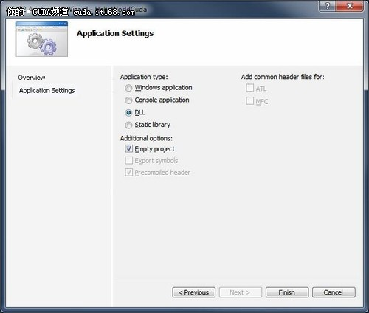  
▲图 3 在附加选项中，选中“空白项目”

**配置CUDA项目**

　　在HelloWorldCuda项目有很多设置需要配置。

　　3)配置HelloWorldCuda项目

　　3.1)选择“项目”\*“生成自定义”菜单选项，在对话框中选择CUDA 4.0项目，这一步会添加对CUDA C/C++文件的支持，但在项目属性的生成设置窗口显示之前，还需要一个.cu规则文件，如果你没有CUDA 4.0，那么请使用3.2规则。

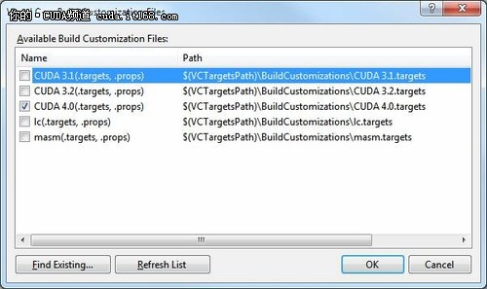  
▲图 4 在生成自定义对话框中选择CUDA 4.0

　　3.2)添加两个新文件到项目中，一个名为Hello.cpp的C++文件(.cpp)和一个名为Hello.h的头文件(.h)，将.cpp文件重命名为Hello.cu，你的解决方案树形结构看起来应该像下图这样：

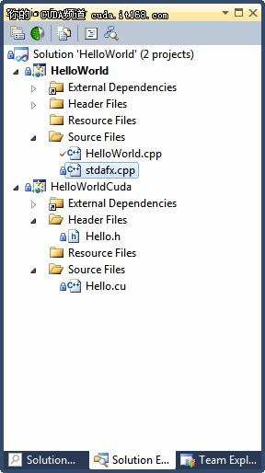  
▲图 5 解决方案树形结构

　　3.3)选择Hello.cu文件，打开它的属性窗口，在“常规”选项卡中，将“项目类型”修改为“CUDA C/C++”。

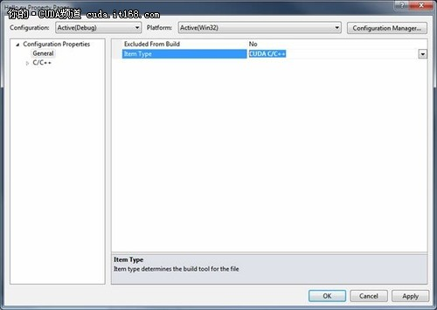  
▲图 6 将项目类型设为CUDA C/C++

　　3.4)选择项目，打开属性窗口(Alt+回车)，在“常规”选项卡，将“平台工具集”字段设为“v90”，如果你不能这样设置，可能是因为没有安装Visual Studio 2008的缘故，再次提醒，CUDA需要它。

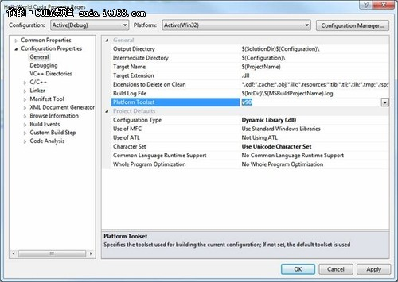  
▲图 7 设置平台工具集

　　3.5)打开“链接程序”\*“常规”属性窗口，在“附加库目录”字段添加“$(CUDA\_PATH\_V4\_0)\lib\$(Platform);”。

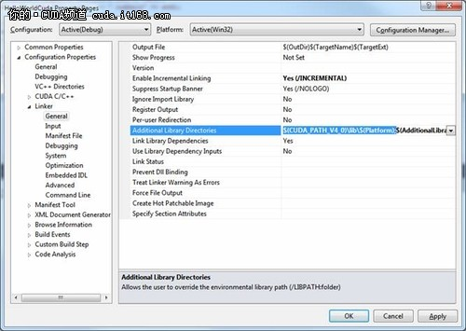  
▲图 8 设置附加库目录

　　现在应该可以看到CUDA C/C++属性选项卡了。

　　3.6)打开“链接程序”\*“输入”属性窗口，在“附加依赖”字段添加“cudart.lib;”。

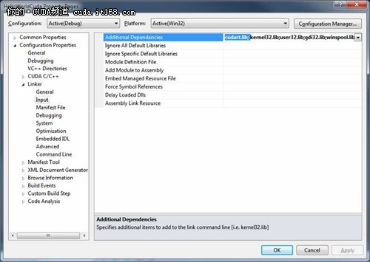  
▲图 9 设置附加依赖

　　3.7)确保你的项目总是按正确的顺序生成，在HelloWorld项目上点击右键，选择“项目依赖”，选中旁边的HelloWorldCuda复选框，这样会强制HelloWorldCuda项目在HelloWorld之前生成。

　　4)至此，生成解决方案应该没有任何警告或错误了。

**添加一些CUDA/Thrust代码**

　　现在是时候添加一些代码了，我们需要在HelloWorldCuda DLL中增加一些CUDA代码，并输出它，以便HelloWorld应用程序可以执行它。

　　5)配置HelloWorld项目，它需要链接HelloWorldCuda，也要能够访问与之对应的头文件。

　　5.1)打开“链接程序”\*“常规”属性窗口，在“附加库目录”字段增加“..\$(Configuration);$(CUDA\_PATH\_V4\_0)\lib\$(Platform);”。

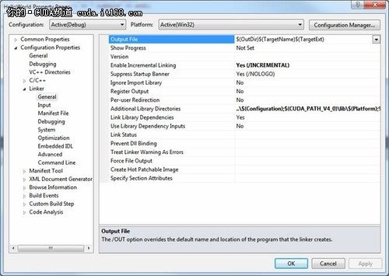  
▲图 10 设置附加库目录

　　5.2)打开“链接程序”\*“输入”属性窗口，在“附加依赖”字段增加“cudart.lib;HelloWorldCuda.lib;”。

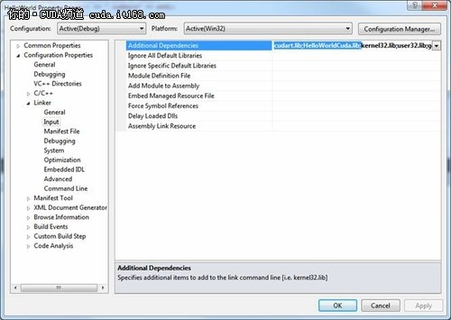  
▲图 11 设置附加依赖

　　5.3)打开“C/C++”\*“常规”属性窗口，在“附加包含目录”字段增加“..\HelloWorldCuda\; $(CUDA\_PATH\_V4\_0)\Include;”。

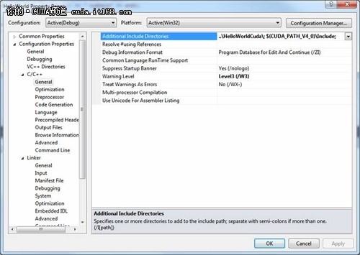  
▲图 12 设置附加包含目录

　　5.4)单击“项目”\*“项目依赖”菜单选项，选中HelloWorldCuda复选框，让CUDA项目成为Win32主应用程序项目的依赖。

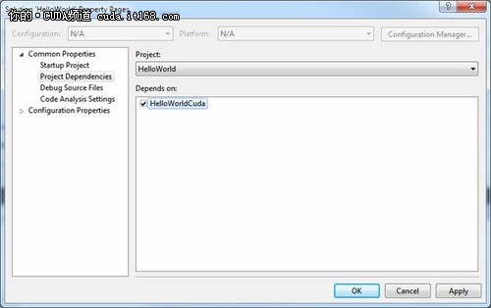  
▲图 13 让HelloWorldCuda成为HelloWorld项目的依赖

　 　6)现在是时候写一点代码了。CUDA 4.0引入了Thrust，因此我计划在给出的例子中使用Thrust，如果你没有使用4.0，那你需要下载最新的Thrust库，将其拷贝到CUDA SDK包括文件“%CUDA\_PATH%\include\thrust”下。

　　我们所举的例子是一个Hello World应用程序，因此代码非常简单，它是Thrust项目主页上第一个示例的变种。

　　添加下面的类声明到Hello.h文件中，大多数代码修复了编译警告，需要做的是声明一个使用host\_vector构造的类，然后有一些方法执行CUDA代码并返回结果。

C:\Users\wyz\Documents\My Knowledge\temp\4ad50312-941e-4ade-820a-b9c3c450b166_4_files\ba25f2f5-e211-43b2-b195-571442913423.png   1: #pragma once  
C:\Users\wyz\Documents\My Knowledge\temp\4ad50312-941e-4ade-820a-b9c3c450b166_4_files\ba25f2f5-e211-43b2-b195-571442913423.png   2: #pragma warning(push)  
C:\Users\wyz\Documents\My Knowledge\temp\4ad50312-941e-4ade-820a-b9c3c450b166_4_files\ba25f2f5-e211-43b2-b195-571442913423.png   3: #pragma warning(disable: 4996)      // Thrust's use of strerror  
C:\Users\wyz\Documents\My Knowledge\temp\4ad50312-941e-4ade-820a-b9c3c450b166_4_files\ba25f2f5-e211-43b2-b195-571442913423.png   4: #pragma warning(disable: 4251)      // STL class exports  
C:\Users\wyz\Documents\My Knowledge\temp\4ad50312-941e-4ade-820a-b9c3c450b166_4_files\ba25f2f5-e211-43b2-b195-571442913423.png   5: #include "thrust/host\_vector.h"  
C:\Users\wyz\Documents\My Knowledge\temp\4ad50312-941e-4ade-820a-b9c3c450b166_4_files\ba25f2f5-e211-43b2-b195-571442913423.png   6: #include "thrust/device\_vector.h"  
C:\Users\wyz\Documents\My Knowledge\temp\4ad50312-941e-4ade-820a-b9c3c450b166_4_files\ba25f2f5-e211-43b2-b195-571442913423.png   7: #pragma warning(pop)  
C:\Users\wyz\Documents\My Knowledge\temp\4ad50312-941e-4ade-820a-b9c3c450b166_4_files\ba25f2f5-e211-43b2-b195-571442913423.png   8:   
C:\Users\wyz\Documents\My Knowledge\temp\4ad50312-941e-4ade-820a-b9c3c450b166_4_files\ba25f2f5-e211-43b2-b195-571442913423.png   9: // See: http://support.microsoft.com/default.aspx?scid=KB;EN-US;168958   
C:\Users\wyz\Documents\My Knowledge\temp\4ad50312-941e-4ade-820a-b9c3c450b166_4_files\ba25f2f5-e211-43b2-b195-571442913423.png  10: //      http://msdn.microsoft.com/en-us/library/esew7y1w.aspx  
C:\Users\wyz\Documents\My Knowledge\temp\4ad50312-941e-4ade-820a-b9c3c450b166_4_files\ba25f2f5-e211-43b2-b195-571442913423.png  11: //      http://www.unknownroad.com/rtfm/VisualStudio/warningC4251.html  
C:\Users\wyz\Documents\My Knowledge\temp\4ad50312-941e-4ade-820a-b9c3c450b166_4_files\ba25f2f5-e211-43b2-b195-571442913423.png  12:   
C:\Users\wyz\Documents\My Knowledge\temp\4ad50312-941e-4ade-820a-b9c3c450b166_4_files\ba25f2f5-e211-43b2-b195-571442913423.png  13: #if defined(\_\_CUDACC\_\_)  
C:\Users\wyz\Documents\My Knowledge\temp\4ad50312-941e-4ade-820a-b9c3c450b166_4_files\ba25f2f5-e211-43b2-b195-571442913423.png  14: #   define DECLSPECIFIER  \_\_declspec(dllexport)  
C:\Users\wyz\Documents\My Knowledge\temp\4ad50312-941e-4ade-820a-b9c3c450b166_4_files\ba25f2f5-e211-43b2-b195-571442913423.png  15: #   define EXPIMP\_TEMPLATE  
C:\Users\wyz\Documents\My Knowledge\temp\4ad50312-941e-4ade-820a-b9c3c450b166_4_files\ba25f2f5-e211-43b2-b195-571442913423.png  16: #else  
C:\Users\wyz\Documents\My Knowledge\temp\4ad50312-941e-4ade-820a-b9c3c450b166_4_files\ba25f2f5-e211-43b2-b195-571442913423.png  17: #   define DECLSPECIFIER  \_\_declspec(dllimport)  
C:\Users\wyz\Documents\My Knowledge\temp\4ad50312-941e-4ade-820a-b9c3c450b166_4_files\ba25f2f5-e211-43b2-b195-571442913423.png  18: #   define EXPIMP\_TEMPLATE extern  
C:\Users\wyz\Documents\My Knowledge\temp\4ad50312-941e-4ade-820a-b9c3c450b166_4_files\ba25f2f5-e211-43b2-b195-571442913423.png  19: #endif  
C:\Users\wyz\Documents\My Knowledge\temp\4ad50312-941e-4ade-820a-b9c3c450b166_4_files\ba25f2f5-e211-43b2-b195-571442913423.png  20:   
C:\Users\wyz\Documents\My Knowledge\temp\4ad50312-941e-4ade-820a-b9c3c450b166_4_files\ba25f2f5-e211-43b2-b195-571442913423.png  21: #pragma once  
C:\Users\wyz\Documents\My Knowledge\temp\4ad50312-941e-4ade-820a-b9c3c450b166_4_files\ba25f2f5-e211-43b2-b195-571442913423.png  22: #pragma warning(push)  
C:\Users\wyz\Documents\My Knowledge\temp\4ad50312-941e-4ade-820a-b9c3c450b166_4_files\ba25f2f5-e211-43b2-b195-571442913423.png  23: #pragma warning(disable: 4231)  
C:\Users\wyz\Documents\My Knowledge\temp\4ad50312-941e-4ade-820a-b9c3c450b166_4_files\ba25f2f5-e211-43b2-b195-571442913423.png  24: EXPIMP\_TEMPLATE template class  
C:\Users\wyz\Documents\My Knowledge\temp\4ad50312-941e-4ade-820a-b9c3c450b166_4_files\ba25f2f5-e211-43b2-b195-571442913423.png  25:     DECLSPECIFIER thrust::device\_vector<unsigned long>;  
C:\Users\wyz\Documents\My Knowledge\temp\4ad50312-941e-4ade-820a-b9c3c450b166_4_files\ba25f2f5-e211-43b2-b195-571442913423.png  26: EXPIMP\_TEMPLATE template class  
C:\Users\wyz\Documents\My Knowledge\temp\4ad50312-941e-4ade-820a-b9c3c450b166_4_files\ba25f2f5-e211-43b2-b195-571442913423.png  27:     DECLSPECIFIER thrust::detail::vector\_base<unsigned long,  
C:\Users\wyz\Documents\My Knowledge\temp\4ad50312-941e-4ade-820a-b9c3c450b166_4_files\ba25f2f5-e211-43b2-b195-571442913423.png  28:         thrust::device\_malloc\_allocator<unsigned long>>;  
C:\Users\wyz\Documents\My Knowledge\temp\4ad50312-941e-4ade-820a-b9c3c450b166_4_files\ba25f2f5-e211-43b2-b195-571442913423.png  29: #pragma warning(pop)  
C:\Users\wyz\Documents\My Knowledge\temp\4ad50312-941e-4ade-820a-b9c3c450b166_4_files\ba25f2f5-e211-43b2-b195-571442913423.png  30:   
C:\Users\wyz\Documents\My Knowledge\temp\4ad50312-941e-4ade-820a-b9c3c450b166_4_files\ba25f2f5-e211-43b2-b195-571442913423.png  31: class DECLSPECIFIER Hello  
C:\Users\wyz\Documents\My Knowledge\temp\4ad50312-941e-4ade-820a-b9c3c450b166_4_files\cc1d9b0b-9323-40d5-83a8-7854c65e46b0.png  32: {  
C:\Users\wyz\Documents\My Knowledge\temp\4ad50312-941e-4ade-820a-b9c3c450b166_4_files\159eba25-8ac4-4d65-ad75-6431748e643c.png  33: private:  
C:\Users\wyz\Documents\My Knowledge\temp\4ad50312-941e-4ade-820a-b9c3c450b166_4_files\159eba25-8ac4-4d65-ad75-6431748e643c.png  34:     thrust::device\_vector<unsigned long> m\_device\_data;  
C:\Users\wyz\Documents\My Knowledge\temp\4ad50312-941e-4ade-820a-b9c3c450b166_4_files\159eba25-8ac4-4d65-ad75-6431748e643c.png  35:   
C:\Users\wyz\Documents\My Knowledge\temp\4ad50312-941e-4ade-820a-b9c3c450b166_4_files\159eba25-8ac4-4d65-ad75-6431748e643c.png  36: public:  
C:\Users\wyz\Documents\My Knowledge\temp\4ad50312-941e-4ade-820a-b9c3c450b166_4_files\159eba25-8ac4-4d65-ad75-6431748e643c.png  37:     Hello(const thrust::host\_vector<unsigned long>& data);  
C:\Users\wyz\Documents\My Knowledge\temp\4ad50312-941e-4ade-820a-b9c3c450b166_4_files\159eba25-8ac4-4d65-ad75-6431748e643c.png  38:     unsigned long Sum();  
C:\Users\wyz\Documents\My Knowledge\temp\4ad50312-941e-4ade-820a-b9c3c450b166_4_files\159eba25-8ac4-4d65-ad75-6431748e643c.png  39:     unsigned long Max();  
C:\Users\wyz\Documents\My Knowledge\temp\4ad50312-941e-4ade-820a-b9c3c450b166_4_files\f04bb5c5-e66e-47e0-93e1-9c27f0d172c4.png  40: };

 　　Hello.cu声明构造器，Sum和Mac方法，构造器拷贝设备上的数据，而Sum和Mac方法调用Thrust算法完成在GPU上的计算。

C:\Users\wyz\Documents\My Knowledge\temp\4ad50312-941e-4ade-820a-b9c3c450b166_4_files\ba25f2f5-e211-43b2-b195-571442913423.png   1: #include "Hello.h"  
C:\Users\wyz\Documents\My Knowledge\temp\4ad50312-941e-4ade-820a-b9c3c450b166_4_files\ba25f2f5-e211-43b2-b195-571442913423.png   2:   
C:\Users\wyz\Documents\My Knowledge\temp\4ad50312-941e-4ade-820a-b9c3c450b166_4_files\ba25f2f5-e211-43b2-b195-571442913423.png   3: Hello::Hello(const thrust::host\_vector<unsigned long>& data)  
C:\Users\wyz\Documents\My Knowledge\temp\4ad50312-941e-4ade-820a-b9c3c450b166_4_files\cc1d9b0b-9323-40d5-83a8-7854c65e46b0.png   4: {  
C:\Users\wyz\Documents\My Knowledge\temp\4ad50312-941e-4ade-820a-b9c3c450b166_4_files\159eba25-8ac4-4d65-ad75-6431748e643c.png   5:     m\_device\_data = data;  
C:\Users\wyz\Documents\My Knowledge\temp\4ad50312-941e-4ade-820a-b9c3c450b166_4_files\f04bb5c5-e66e-47e0-93e1-9c27f0d172c4.png   6: }  
C:\Users\wyz\Documents\My Knowledge\temp\4ad50312-941e-4ade-820a-b9c3c450b166_4_files\ba25f2f5-e211-43b2-b195-571442913423.png   7:   
C:\Users\wyz\Documents\My Knowledge\temp\4ad50312-941e-4ade-820a-b9c3c450b166_4_files\ba25f2f5-e211-43b2-b195-571442913423.png   8: unsigned long Hello::Sum()  
C:\Users\wyz\Documents\My Knowledge\temp\4ad50312-941e-4ade-820a-b9c3c450b166_4_files\cc1d9b0b-9323-40d5-83a8-7854c65e46b0.png   9: {  
C:\Users\wyz\Documents\My Knowledge\temp\4ad50312-941e-4ade-820a-b9c3c450b166_4_files\159eba25-8ac4-4d65-ad75-6431748e643c.png  10:     return thrust::reduce(m\_device\_data.cbegin(), m\_device\_data.cend(),  
C:\Users\wyz\Documents\My Knowledge\temp\4ad50312-941e-4ade-820a-b9c3c450b166_4_files\159eba25-8ac4-4d65-ad75-6431748e643c.png  11:         0, thrust::plus<unsigned long>());  
C:\Users\wyz\Documents\My Knowledge\temp\4ad50312-941e-4ade-820a-b9c3c450b166_4_files\f04bb5c5-e66e-47e0-93e1-9c27f0d172c4.png  12: }  
C:\Users\wyz\Documents\My Knowledge\temp\4ad50312-941e-4ade-820a-b9c3c450b166_4_files\ba25f2f5-e211-43b2-b195-571442913423.png  13:   
C:\Users\wyz\Documents\My Knowledge\temp\4ad50312-941e-4ade-820a-b9c3c450b166_4_files\ba25f2f5-e211-43b2-b195-571442913423.png  14: unsigned long Hello::Max()  
C:\Users\wyz\Documents\My Knowledge\temp\4ad50312-941e-4ade-820a-b9c3c450b166_4_files\cc1d9b0b-9323-40d5-83a8-7854c65e46b0.png  15: {  
C:\Users\wyz\Documents\My Knowledge\temp\4ad50312-941e-4ade-820a-b9c3c450b166_4_files\159eba25-8ac4-4d65-ad75-6431748e643c.png  16:     return \*thrust::max\_element(m\_device\_data.cbegin(), m\_device\_data.cend(),  
C:\Users\wyz\Documents\My Knowledge\temp\4ad50312-941e-4ade-820a-b9c3c450b166_4_files\159eba25-8ac4-4d65-ad75-6431748e643c.png  17:         thrust::less<unsigned long>());  
C:\Users\wyz\Documents\My Knowledge\temp\4ad50312-941e-4ade-820a-b9c3c450b166_4_files\f04bb5c5-e66e-47e0-93e1-9c27f0d172c4.png  18: }

　　最后，HelloWorld.cpp包含应用程序的入口点，执行CUDA/Thrust代码，它也在主机的[CPU](http://product.it168.com/list/b/0217_1.shtml)上计算答案，以便你可以检查正确性。

C:\Users\wyz\Documents\My Knowledge\temp\4ad50312-941e-4ade-820a-b9c3c450b166_4_files\ba25f2f5-e211-43b2-b195-571442913423.png   1: #include "stdafx.h"  
C:\Users\wyz\Documents\My Knowledge\temp\4ad50312-941e-4ade-820a-b9c3c450b166_4_files\ba25f2f5-e211-43b2-b195-571442913423.png   2: #include <iostream>  
C:\Users\wyz\Documents\My Knowledge\temp\4ad50312-941e-4ade-820a-b9c3c450b166_4_files\ba25f2f5-e211-43b2-b195-571442913423.png   3: #include <algorithm>  
C:\Users\wyz\Documents\My Knowledge\temp\4ad50312-941e-4ade-820a-b9c3c450b166_4_files\ba25f2f5-e211-43b2-b195-571442913423.png   4: #include <vector>  
C:\Users\wyz\Documents\My Knowledge\temp\4ad50312-941e-4ade-820a-b9c3c450b166_4_files\ba25f2f5-e211-43b2-b195-571442913423.png   5: #include "Hello.h"  
C:\Users\wyz\Documents\My Knowledge\temp\4ad50312-941e-4ade-820a-b9c3c450b166_4_files\ba25f2f5-e211-43b2-b195-571442913423.png   6:   
C:\Users\wyz\Documents\My Knowledge\temp\4ad50312-941e-4ade-820a-b9c3c450b166_4_files\ba25f2f5-e211-43b2-b195-571442913423.png   7: using namespace ::std;  
C:\Users\wyz\Documents\My Knowledge\temp\4ad50312-941e-4ade-820a-b9c3c450b166_4_files\ba25f2f5-e211-43b2-b195-571442913423.png   8:   
C:\Users\wyz\Documents\My Knowledge\temp\4ad50312-941e-4ade-820a-b9c3c450b166_4_files\ba25f2f5-e211-43b2-b195-571442913423.png   9: int \_tmain(int argc, \_TCHAR\* argv[])  
C:\Users\wyz\Documents\My Knowledge\temp\4ad50312-941e-4ade-820a-b9c3c450b166_4_files\cc1d9b0b-9323-40d5-83a8-7854c65e46b0.png  10: {  
C:\Users\wyz\Documents\My Knowledge\temp\4ad50312-941e-4ade-820a-b9c3c450b166_4_files\159eba25-8ac4-4d65-ad75-6431748e643c.png  11:     cout << "Generating data..." << endl;  
C:\Users\wyz\Documents\My Knowledge\temp\4ad50312-941e-4ade-820a-b9c3c450b166_4_files\159eba25-8ac4-4d65-ad75-6431748e643c.png  12:     thrust::host\_vector<unsigned long> host\_data(100000);  
C:\Users\wyz\Documents\My Knowledge\temp\4ad50312-941e-4ade-820a-b9c3c450b166_4_files\159eba25-8ac4-4d65-ad75-6431748e643c.png  13:     thrust::generate(host\_data.begin(), host\_data.end(), rand);  
C:\Users\wyz\Documents\My Knowledge\temp\4ad50312-941e-4ade-820a-b9c3c450b166_4_files\159eba25-8ac4-4d65-ad75-6431748e643c.png  14:     cout << "generated " << host\_data.size() << " numbers" << endl;  
C:\Users\wyz\Documents\My Knowledge\temp\4ad50312-941e-4ade-820a-b9c3c450b166_4_files\159eba25-8ac4-4d65-ad75-6431748e643c.png  15:   
C:\Users\wyz\Documents\My Knowledge\temp\4ad50312-941e-4ade-820a-b9c3c450b166_4_files\159eba25-8ac4-4d65-ad75-6431748e643c.png  16:     cout << endl << "Running host code..." << endl;  
C:\Users\wyz\Documents\My Knowledge\temp\4ad50312-941e-4ade-820a-b9c3c450b166_4_files\159eba25-8ac4-4d65-ad75-6431748e643c.png  17:     unsigned long host\_result = thrust::reduce(host\_data.cbegin(), host\_data.cend(),  
C:\Users\wyz\Documents\My Knowledge\temp\4ad50312-941e-4ade-820a-b9c3c450b166_4_files\159eba25-8ac4-4d65-ad75-6431748e643c.png  18:                                                0, thrust::plus<unsigned long>());  
C:\Users\wyz\Documents\My Knowledge\temp\4ad50312-941e-4ade-820a-b9c3c450b166_4_files\159eba25-8ac4-4d65-ad75-6431748e643c.png  19:     cout << "The sum is: " << host\_result << endl;  
C:\Users\wyz\Documents\My Knowledge\temp\4ad50312-941e-4ade-820a-b9c3c450b166_4_files\159eba25-8ac4-4d65-ad75-6431748e643c.png  20:     host\_result = \*thrust::max\_element(host\_data.cbegin(), host\_data.cend(),  
C:\Users\wyz\Documents\My Knowledge\temp\4ad50312-941e-4ade-820a-b9c3c450b166_4_files\159eba25-8ac4-4d65-ad75-6431748e643c.png  21:                                        thrust::less<unsigned long>());  
C:\Users\wyz\Documents\My Knowledge\temp\4ad50312-941e-4ade-820a-b9c3c450b166_4_files\159eba25-8ac4-4d65-ad75-6431748e643c.png  22:   
C:\Users\wyz\Documents\My Knowledge\temp\4ad50312-941e-4ade-820a-b9c3c450b166_4_files\159eba25-8ac4-4d65-ad75-6431748e643c.png  23:     cout << "The max is: " << host\_result << endl;  
C:\Users\wyz\Documents\My Knowledge\temp\4ad50312-941e-4ade-820a-b9c3c450b166_4_files\159eba25-8ac4-4d65-ad75-6431748e643c.png  24:   
C:\Users\wyz\Documents\My Knowledge\temp\4ad50312-941e-4ade-820a-b9c3c450b166_4_files\159eba25-8ac4-4d65-ad75-6431748e643c.png  25:     cout << endl << "Copying data to device..." << endl;  
C:\Users\wyz\Documents\My Knowledge\temp\4ad50312-941e-4ade-820a-b9c3c450b166_4_files\159eba25-8ac4-4d65-ad75-6431748e643c.png  26:     Hello hello(host\_data);  
C:\Users\wyz\Documents\My Knowledge\temp\4ad50312-941e-4ade-820a-b9c3c450b166_4_files\159eba25-8ac4-4d65-ad75-6431748e643c.png  27:   
C:\Users\wyz\Documents\My Knowledge\temp\4ad50312-941e-4ade-820a-b9c3c450b166_4_files\159eba25-8ac4-4d65-ad75-6431748e643c.png  28:     cout << endl << "Running CUDA device code..." << endl;  
C:\Users\wyz\Documents\My Knowledge\temp\4ad50312-941e-4ade-820a-b9c3c450b166_4_files\159eba25-8ac4-4d65-ad75-6431748e643c.png  29:     unsigned long device\_result = hello.Sum();  
C:\Users\wyz\Documents\My Knowledge\temp\4ad50312-941e-4ade-820a-b9c3c450b166_4_files\159eba25-8ac4-4d65-ad75-6431748e643c.png  30:     cout << "The sum is: " << device\_result << endl;  
C:\Users\wyz\Documents\My Knowledge\temp\4ad50312-941e-4ade-820a-b9c3c450b166_4_files\159eba25-8ac4-4d65-ad75-6431748e643c.png  31:   
C:\Users\wyz\Documents\My Knowledge\temp\4ad50312-941e-4ade-820a-b9c3c450b166_4_files\159eba25-8ac4-4d65-ad75-6431748e643c.png  32:     cout << endl << "Running CUDA device code..." << endl;  
C:\Users\wyz\Documents\My Knowledge\temp\4ad50312-941e-4ade-820a-b9c3c450b166_4_files\159eba25-8ac4-4d65-ad75-6431748e643c.png  33:     device\_result = hello.Max();  
C:\Users\wyz\Documents\My Knowledge\temp\4ad50312-941e-4ade-820a-b9c3c450b166_4_files\159eba25-8ac4-4d65-ad75-6431748e643c.png  34:     cout << "The max is: " << device\_result << endl;  
C:\Users\wyz\Documents\My Knowledge\temp\4ad50312-941e-4ade-820a-b9c3c450b166_4_files\159eba25-8ac4-4d65-ad75-6431748e643c.png  35:   
C:\Users\wyz\Documents\My Knowledge\temp\4ad50312-941e-4ade-820a-b9c3c450b166_4_files\159eba25-8ac4-4d65-ad75-6431748e643c.png  36:     return 0;  
C:\Users\wyz\Documents\My Knowledge\temp\4ad50312-941e-4ade-820a-b9c3c450b166_4_files\f04bb5c5-e66e-47e0-93e1-9c27f0d172c4.png  37: }

 　　运行这个应用程序，你应该看到如下图所示的输出内容：

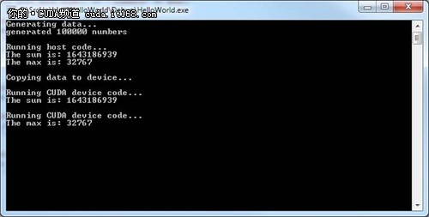  
▲图 14 程序运行时的输出

　　你可能会看到许多“不能告诉指针指向…”解析Thrust/CUDA的警告，这是一个已知的问题，仅当NVCC编译器设置了“-G0”参数，或者项目是针对sm\_10编译时才会看到。

**使用并行模式库(PPL)和C++ Lambda**

　　现在我们的Win32应用程序使用了Thrust模板库运行CUDA代码，我们使用目标为v90的项目为例，更新HelloWorld.cpp，使用parallel\_invoke算法并行运行主机和设备代码。

C:\Users\wyz\Documents\My Knowledge\temp\4ad50312-941e-4ade-820a-b9c3c450b166_4_files\ba25f2f5-e211-43b2-b195-571442913423.png   1: #include "stdafx.h"  
C:\Users\wyz\Documents\My Knowledge\temp\4ad50312-941e-4ade-820a-b9c3c450b166_4_files\ba25f2f5-e211-43b2-b195-571442913423.png   2: #include <iostream>  
C:\Users\wyz\Documents\My Knowledge\temp\4ad50312-941e-4ade-820a-b9c3c450b166_4_files\ba25f2f5-e211-43b2-b195-571442913423.png   3: #include <algorithm>  
C:\Users\wyz\Documents\My Knowledge\temp\4ad50312-941e-4ade-820a-b9c3c450b166_4_files\ba25f2f5-e211-43b2-b195-571442913423.png   4: #include <vector>  
C:\Users\wyz\Documents\My Knowledge\temp\4ad50312-941e-4ade-820a-b9c3c450b166_4_files\ba25f2f5-e211-43b2-b195-571442913423.png   5: #include "ppl.h"  
C:\Users\wyz\Documents\My Knowledge\temp\4ad50312-941e-4ade-820a-b9c3c450b166_4_files\ba25f2f5-e211-43b2-b195-571442913423.png   6:   
C:\Users\wyz\Documents\My Knowledge\temp\4ad50312-941e-4ade-820a-b9c3c450b166_4_files\ba25f2f5-e211-43b2-b195-571442913423.png   7: #include "Hello.h"  
C:\Users\wyz\Documents\My Knowledge\temp\4ad50312-941e-4ade-820a-b9c3c450b166_4_files\ba25f2f5-e211-43b2-b195-571442913423.png   8:   
C:\Users\wyz\Documents\My Knowledge\temp\4ad50312-941e-4ade-820a-b9c3c450b166_4_files\ba25f2f5-e211-43b2-b195-571442913423.png   9: using namespace ::std;  
C:\Users\wyz\Documents\My Knowledge\temp\4ad50312-941e-4ade-820a-b9c3c450b166_4_files\ba25f2f5-e211-43b2-b195-571442913423.png  10: using namespace ::Concurrency;  
C:\Users\wyz\Documents\My Knowledge\temp\4ad50312-941e-4ade-820a-b9c3c450b166_4_files\ba25f2f5-e211-43b2-b195-571442913423.png  11:   
C:\Users\wyz\Documents\My Knowledge\temp\4ad50312-941e-4ade-820a-b9c3c450b166_4_files\ba25f2f5-e211-43b2-b195-571442913423.png  12: int \_tmain(int argc, \_TCHAR\* argv[])  
C:\Users\wyz\Documents\My Knowledge\temp\4ad50312-941e-4ade-820a-b9c3c450b166_4_files\cc1d9b0b-9323-40d5-83a8-7854c65e46b0.png  13: {  
C:\Users\wyz\Documents\My Knowledge\temp\4ad50312-941e-4ade-820a-b9c3c450b166_4_files\159eba25-8ac4-4d65-ad75-6431748e643c.png  14:     cout << "Generating data..." << endl;  
C:\Users\wyz\Documents\My Knowledge\temp\4ad50312-941e-4ade-820a-b9c3c450b166_4_files\159eba25-8ac4-4d65-ad75-6431748e643c.png  15:     thrust::host\_vector<unsigned long> host\_data(100000);  
C:\Users\wyz\Documents\My Knowledge\temp\4ad50312-941e-4ade-820a-b9c3c450b166_4_files\159eba25-8ac4-4d65-ad75-6431748e643c.png  16:     thrust::generate(host\_data.begin(), host\_data.end(), rand);  
C:\Users\wyz\Documents\My Knowledge\temp\4ad50312-941e-4ade-820a-b9c3c450b166_4_files\159eba25-8ac4-4d65-ad75-6431748e643c.png  17:     cout << "generated " << host\_data.size() << " numbers" << endl;  
C:\Users\wyz\Documents\My Knowledge\temp\4ad50312-941e-4ade-820a-b9c3c450b166_4_files\159eba25-8ac4-4d65-ad75-6431748e643c.png  18:   
C:\Users\wyz\Documents\My Knowledge\temp\4ad50312-941e-4ade-820a-b9c3c450b166_4_files\159eba25-8ac4-4d65-ad75-6431748e643c.png  19:     parallel\_invoke(  
C:\Users\wyz\Documents\My Knowledge\temp\4ad50312-941e-4ade-820a-b9c3c450b166_4_files\159eba25-8ac4-4d65-ad75-6431748e643c.png  20:         [host\_data]()  
C:\Users\wyz\Documents\My Knowledge\temp\4ad50312-941e-4ade-820a-b9c3c450b166_4_files\ef933192-e075-41a4-bbdd-6224c3eb2903.png  21:         {  
C:\Users\wyz\Documents\My Knowledge\temp\4ad50312-941e-4ade-820a-b9c3c450b166_4_files\159eba25-8ac4-4d65-ad75-6431748e643c.png  22:             cout << endl << "Running host code..." << endl;  
C:\Users\wyz\Documents\My Knowledge\temp\4ad50312-941e-4ade-820a-b9c3c450b166_4_files\159eba25-8ac4-4d65-ad75-6431748e643c.png  23:             unsigned long host\_result = thrust::reduce(host\_data.cbegin(),  
C:\Users\wyz\Documents\My Knowledge\temp\4ad50312-941e-4ade-820a-b9c3c450b166_4_files\159eba25-8ac4-4d65-ad75-6431748e643c.png  24:                 host\_data.cend(), 0, thrust::plus<unsigned long>());  
C:\Users\wyz\Documents\My Knowledge\temp\4ad50312-941e-4ade-820a-b9c3c450b166_4_files\159eba25-8ac4-4d65-ad75-6431748e643c.png  25:             cout << "The sum is: " << host\_result << endl;  
C:\Users\wyz\Documents\My Knowledge\temp\4ad50312-941e-4ade-820a-b9c3c450b166_4_files\159eba25-8ac4-4d65-ad75-6431748e643c.png  26:             host\_result = \*thrust::max\_element(host\_data.cbegin(),  
C:\Users\wyz\Documents\My Knowledge\temp\4ad50312-941e-4ade-820a-b9c3c450b166_4_files\159eba25-8ac4-4d65-ad75-6431748e643c.png  27:                 host\_data.cend(), thrust::less<unsigned long>());  
C:\Users\wyz\Documents\My Knowledge\temp\4ad50312-941e-4ade-820a-b9c3c450b166_4_files\159eba25-8ac4-4d65-ad75-6431748e643c.png  28:             cout << "The max is: " << host\_result << endl;  
C:\Users\wyz\Documents\My Knowledge\temp\4ad50312-941e-4ade-820a-b9c3c450b166_4_files\ca240b2b-59e4-4827-9215-2dc29eae8aa0.png  29:         },  
C:\Users\wyz\Documents\My Knowledge\temp\4ad50312-941e-4ade-820a-b9c3c450b166_4_files\159eba25-8ac4-4d65-ad75-6431748e643c.png  30:         [host\_data]()  
C:\Users\wyz\Documents\My Knowledge\temp\4ad50312-941e-4ade-820a-b9c3c450b166_4_files\ef933192-e075-41a4-bbdd-6224c3eb2903.png  31:         {  
C:\Users\wyz\Documents\My Knowledge\temp\4ad50312-941e-4ade-820a-b9c3c450b166_4_files\159eba25-8ac4-4d65-ad75-6431748e643c.png  32:             cout << endl << "Copying data to device..." << endl;  
C:\Users\wyz\Documents\My Knowledge\temp\4ad50312-941e-4ade-820a-b9c3c450b166_4_files\159eba25-8ac4-4d65-ad75-6431748e643c.png  33:             Hello hello(host\_data);  
C:\Users\wyz\Documents\My Knowledge\temp\4ad50312-941e-4ade-820a-b9c3c450b166_4_files\159eba25-8ac4-4d65-ad75-6431748e643c.png  34:   
C:\Users\wyz\Documents\My Knowledge\temp\4ad50312-941e-4ade-820a-b9c3c450b166_4_files\159eba25-8ac4-4d65-ad75-6431748e643c.png  35:             cout << endl << "Running CUDA device code..." << endl;  
C:\Users\wyz\Documents\My Knowledge\temp\4ad50312-941e-4ade-820a-b9c3c450b166_4_files\159eba25-8ac4-4d65-ad75-6431748e643c.png  36:             unsigned long device\_result = hello.Sum();  
C:\Users\wyz\Documents\My Knowledge\temp\4ad50312-941e-4ade-820a-b9c3c450b166_4_files\159eba25-8ac4-4d65-ad75-6431748e643c.png  37:             cout << "The sum is: " << device\_result << endl;  
C:\Users\wyz\Documents\My Knowledge\temp\4ad50312-941e-4ade-820a-b9c3c450b166_4_files\159eba25-8ac4-4d65-ad75-6431748e643c.png  38:   
C:\Users\wyz\Documents\My Knowledge\temp\4ad50312-941e-4ade-820a-b9c3c450b166_4_files\159eba25-8ac4-4d65-ad75-6431748e643c.png  39:             cout << endl << "Running CUDA device code..." << endl;  
C:\Users\wyz\Documents\My Knowledge\temp\4ad50312-941e-4ade-820a-b9c3c450b166_4_files\159eba25-8ac4-4d65-ad75-6431748e643c.png  40:             device\_result = hello.Max();  
C:\Users\wyz\Documents\My Knowledge\temp\4ad50312-941e-4ade-820a-b9c3c450b166_4_files\159eba25-8ac4-4d65-ad75-6431748e643c.png  41:             cout << "The max is: " << device\_result << endl;  
C:\Users\wyz\Documents\My Knowledge\temp\4ad50312-941e-4ade-820a-b9c3c450b166_4_files\ca240b2b-59e4-4827-9215-2dc29eae8aa0.png  42:         }  
C:\Users\wyz\Documents\My Knowledge\temp\4ad50312-941e-4ade-820a-b9c3c450b166_4_files\159eba25-8ac4-4d65-ad75-6431748e643c.png  43:     );  
C:\Users\wyz\Documents\My Knowledge\temp\4ad50312-941e-4ade-820a-b9c3c450b166_4_files\159eba25-8ac4-4d65-ad75-6431748e643c.png  44:     return 0;  
C:\Users\wyz\Documents\My Knowledge\temp\4ad50312-941e-4ade-820a-b9c3c450b166_4_files\f04bb5c5-e66e-47e0-93e1-9c27f0d172c4.png  45: }

 　　注意输出顺利发生了变化，调用parallel\_invoke使包含代码的Lambda表达式并行运行了。

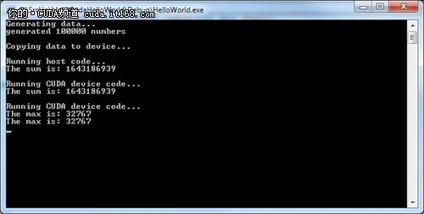  
▲图 15 并行运行时的输出

　　本文使用的完整代码示例请从[**这里下载**](https://bitbucket.org/ademiller/blog/src/635ac081b2b6/CudaHelloWorld/)。

来源： <<http://cuda.it168.com/a2011/0622/1208/000001208129_all.shtml>>